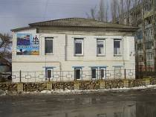
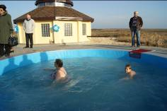
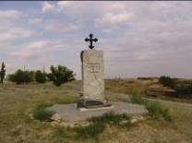

Отдел культуры и библиотечного обслуживания
Администрации Иловлинского муниципального района Волгоградской области

МБУ «Краеведческий музей Иловлинского муниципального района»
предлагает круглогодичную экскурсию с содержательным информационным сопровождением по историко-краеведческому турмаршруту
«История Дона и донские забавы»

Продолжительность маршрута – от 6 до 7 часов.
Протяженность маршрута – 200 км. (из г .Волгограда)
Нитка маршрута (из Волгограда в Иловлинский район) и объекты посещения:
- памятный знак Донскому атаману Ермаку в станице Качалинской;
- сероводородный источник;
- конно-спортивный комплекс «Дончак» ( катание на лошадях верхом, в фаэтоне
с оплатой на месте);
- природные комплексы перекрестия пойм рек Дона и Иловля;
- Краеведческий музей Иловлинского района ( расположен в центре р.п.Иловля)
- «Центр досуга «Крапивин» в р.п. Иловля (с доп. оплатой на месте в зависимости от вида услуги: верёвочный городок, скалодром, «Дедушкина пасека»)
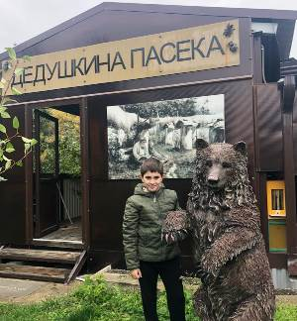
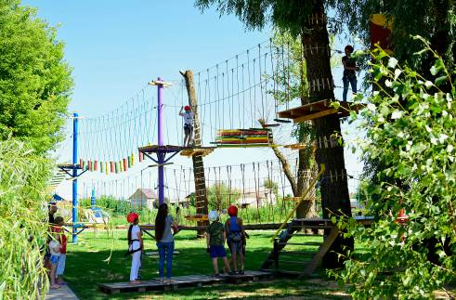
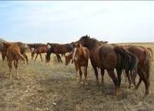

Экскурсионный рассказ от города Волгограда позволит Вам узнать много нового об истории донского казачества. Вы получите обширную информацию о природных комплексах, традиционных формах хозяйствования и забав донских казаков.
Предусмотрена в пути занимательная викторина с призами по вопросам истории и экологии региона для соответствующих возрастных групп.
Стоимость экскурсии:
3900 руб. – автобус любой вместимости с экскурсионным сопровождением
на транспорте заказчика
3500 руб. - микроавтобус.

403071 Волгоградская область, п.г.т. Иловля, улица Будённого 62
тел/факс: 8-904-417-20-35, 8-844-67-511-59
E–mail: ilkraevmuz12@yandex.ru

